個別相談会のご案内
別紙１
予約制

来年４月に大学等への進学を希望している方で、前納する経費（入学金・授業料等）の納入に不安があり、相談を希望される方を対象に、国の教育ローンやその他の貸付制度のご紹介等を行う個別相談会を、次の日程で行います。
相談を希望される方は、事前予約の上、別紙２「個別相談会相談票」に必要事項をご記入ください。 保護者の方に限らず、生徒本人でも参加できます。相談を希望される場合は必ず事前予約をしてください。
・予約電話番号：06-6946-7599 （受付時間：平日の午前９時～午後６時）
・予約受付期間：令和３年10月18日（月）～11月10日（水）（先着順）
se

なお、障がい等により配慮が必要な方は、11月４日（木）までに、下記【お問合せ先】までご連絡ください。
ご相談の内容によっては、お待ちいただくこともあります。また、予約の時間にお越しいただけない場合は順番が前後し、お待ちいただく場合があります。奨学金制度全般の相談専用電話も設置しておりますので、こちらもご利用ください。
また、お住まいの市町村にも相談窓口があります（別添をご覧ください）。

実 施 日 | 受 付 時 間 | 実 施 場 所
11月14日  （日） | ９時30分から  16時00分まで | 大阪府立桃谷高等学校 南館・新南館  住所：大阪市生野区勝山南3-1-4（最寄り駅 JR環状線 桃谷駅）  ※会場地図は裏面にあります

【ご注意】※本相談会は、奨学金等の申込み、貸付を行うものではありません。
※相談を希望される方のための相談会です（参加は任意です）。
※大阪府内に住所を有している方に限ります。
※予約の時間にお越しいただけない場合や、ご相談の内容によってはお待ちいただくことが
あります。
※会場への問合せはしないでください。質問等は下記「お問合せ先」までお願いします。
※車での来場はできません。
※当日、ご体調のすぐれない方のご入場はお断りします。
※会場ではマスクの着用をお願いします。
※会場入口付近に消毒液を設置しておりますので、手指の消毒をしてからご入場ください。

【お問合せ先】
大阪府教育庁教育振興室高等学校課生徒指導グループ
電話：06-6946-7599（直通） FAX：06-6944-6888

《大阪市在住の方へ》
大阪市教育委員会においても、大阪市在住の生徒・保護者の方を対象に、下記の日程で個別相談会を開催します。
（大阪市在住の方でも、大阪府教育庁が実施する上記日程の個別相談会にご参加できます。）
実 施 日 | 受 付 時 間 | 実 施 場 所
11月22日（月） | 18時00分～20時30分  ※要予約 | 難波市民学習センター 「講堂」  大阪市浪速区湊町1－4－1 OCATビル4階  【最寄り駅】ＪＲ「ＪＲ難波」駅 大阪メトロ「なんば」駅  近鉄線/阪神線 「大阪難波」駅 南海線「難波」駅
11月25日（木） | 18時00分～20時30分  ※要予約
【完全予約制（電話予約のみ）先着順】
・受付期間：令和３年10月18日（月）～11月18日（木）
・電話番号：06-6115-7641 （受付時間：平日の９時～17時30分）
【お問合せ先】 大阪市教育委員会事務局 学校運営支援センター 事務管理担当（就学支援グループ）
電話：06－6115－7641 FAX：06-6115-8170

【大阪府立桃谷高等学校へのアクセス】

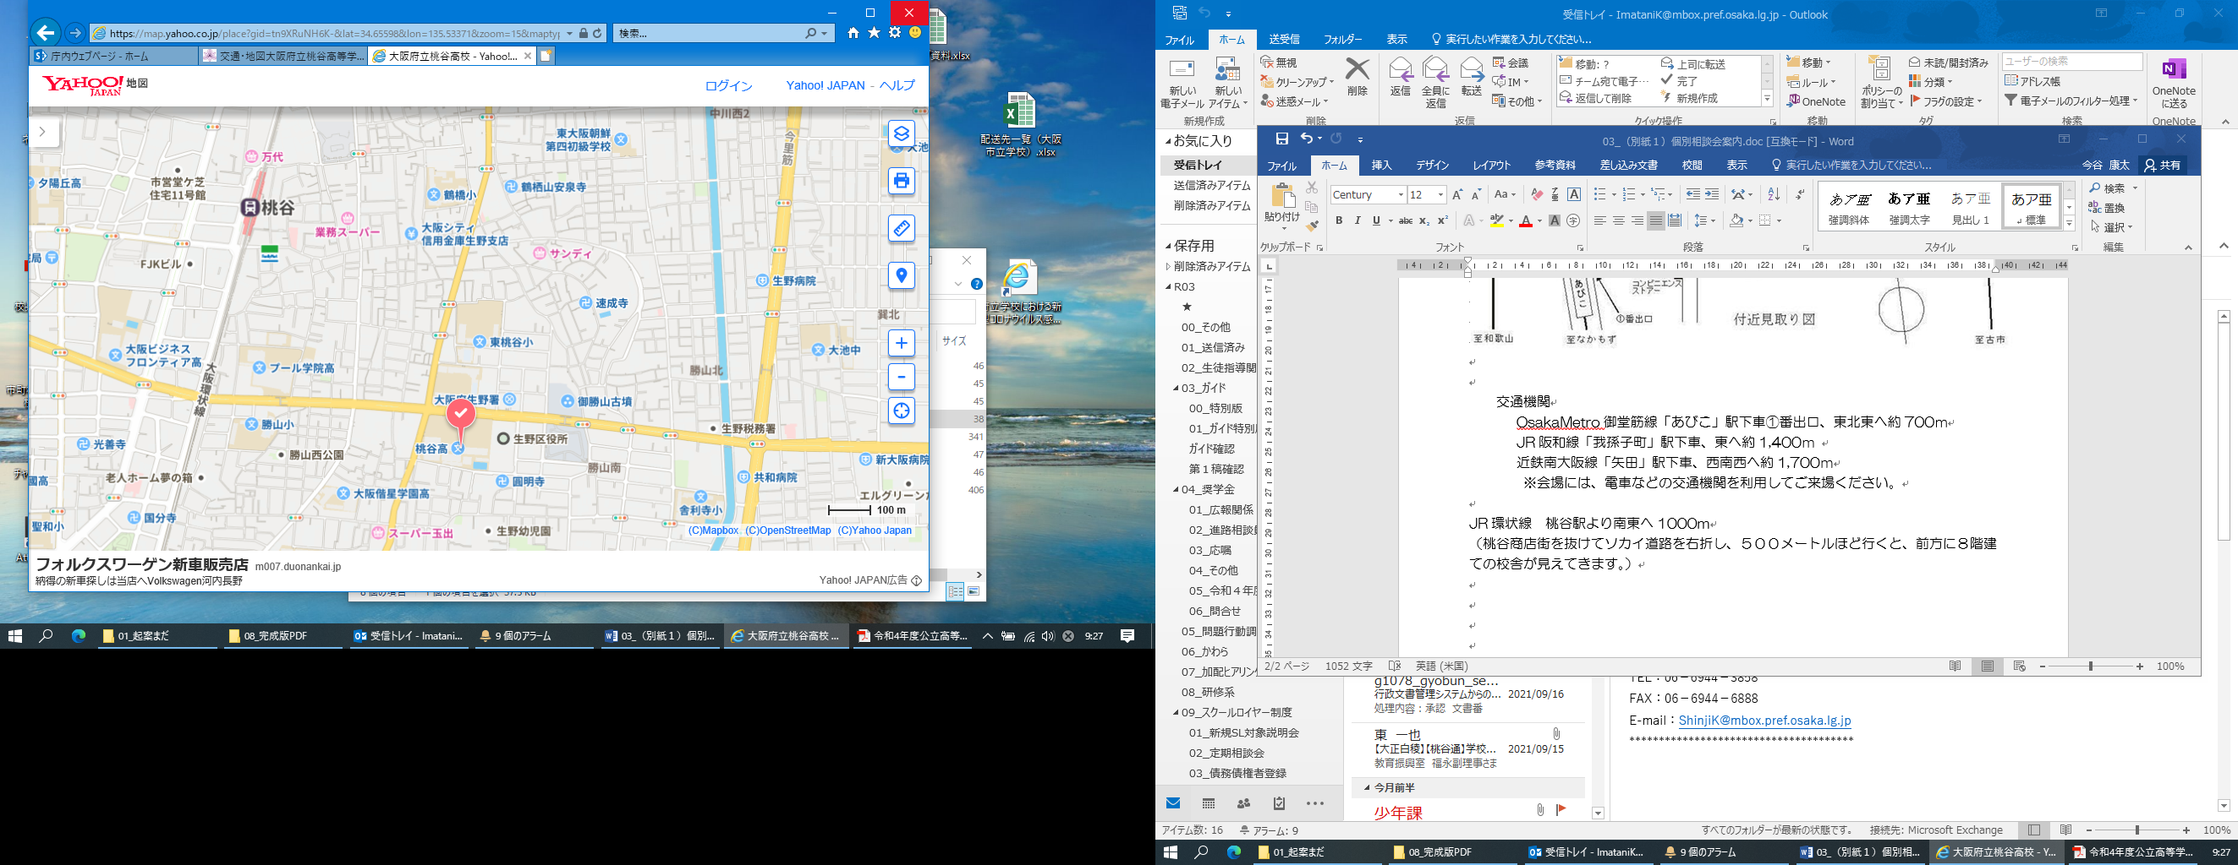

JR環状線 桃谷駅より南東へ1000m
（桃谷商店街を抜けてソカイ道路を右折し、５００メートルほど行くと、前方に８階建ての校舎が見えてきます。）
※会場には、電車などの交通機関を利用してご来場ください。

